Escola Municipal de Educação Básica Augustinho Marcon.
Catanduvas, novembro/dezembro de 2020.
Diretora: Tatiana Bittencourt Menegat.
Assessora Técnica Pedagógica: Maristela Apª. Borella Baraúna.
Assessora Técnica Administrativa: Margarete Petter Dutra.
Professor: Paulo André Klein.
Aluno(a):
Disciplina: Música
Turma: 3º ano
SEQUÊNCIA DIDÁTICA – MÚSICA – 30/11 A 04/12 – 3º ANO
Olá galerinha, tudo bem? Espero que sim, estamos se encaminhando para a reta final das atividades. Então preciso que todos me enviem as atividades respondidas para o professor avaliar. Essa semana vamos continuar trabalhando sobre as notas musicais, e os símbolos musicais existentes.
Com atenção, observem as notas nas linhas e nos espaços abaixo e respondam a atividade. Lembrando, a nota que está na primeira linha sempre terá o nome de nota Mi, assim como a nota que está na segunda linha sempre terá o nome de nota Sol.
Leiam as atividades com atenção, quem realizar a impressão pode colar no caderno.
ATIVIDADE 01 - Observe a imagem abaixo e responda o nome de cada uma das notas músicas abaixo que estão em branco, cuidem a localização da bolinha (cabeça) da nota para colocar o nome das notas musicais abaixo. 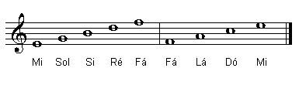
AJUDE A ENCONTRAR O NOME DAS NOTAS MUSICAIS QUE ESTÃO EM BRANCO DE ACORDO COM A IMAGEM ACIMA. 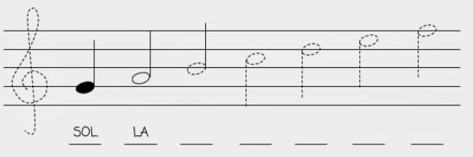
ATIVIDADE 02 - COMPLETE AS LINHAS TRASTEJADAS DA CLAVE DE SOL.
